Муниципальное бюджетное учреждение «Тазовский районный краеведческий музей»

Музейный урок истории «Знакомство с МО Надымский район, входящий в состав ЯНАО»

Составитель: методист
Чепаченко Ю.Н.

п. Тазовский
2020 год

Тема урока: «Знакомство с МО Надымский район, входящий в состав ЯНАО»

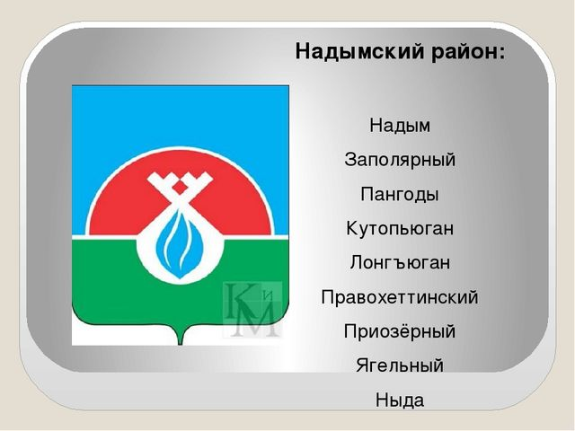
Задачи урока:
- Знакомство учащихся Тазовского района с историей образования Надымского района;
- Способствовать развитию интереса к истории образования ЯНАО;
- Способствовать развитию внимания, памяти и расширению кругозора у учащихся;
- Способствовать воспитанию любви и уважения к истории родного края.

Содержание урока

- Информация для изучения. История края.
Освоение северных земель русскими переселенцами началось в XVI веке. В одной из летописей упоминается имя поморского промышленника Юрия Долгушина, который, находясь в пути на Мангазею, вынужден был в 1598 г. зимовать с отрядом в городке Надыме. На русских картах слово "Надым" появляется с конца XVII века. Река Надым отмечена в "Чертежной книге Сибири" С. У. Ремезова, изданной на рубеже XVII-XVIII в. в. На карте Тобольской губернии за 1802 год Надым фиксируется уже как значительный населенный пункт на левом берегу низовья р. Надым. Сегодня это место соответствует 32-му километру от устья, ученые-историки называют его Надымским городищем.
Во второй половине XIX в. по невыясненным пока причинам городок был заброшен. В это же время на территории сегодняшнего Надымского района возникли поселки Хэ и Нори, ставшие местами активной торговли русских и зырян с ненцами и хантами. В 1887 г. в Хэ был основан православный миссионерский стан, а в 1908 г. закончено строительство церкви - Никольского храма. На рубеже XIX-XX веков были также воздвигнуты часовни в Нори и в низовье р. Ярудей - левом притоке р. Надым. С этого времени и до 1930 г. село Хэ становится административным центром территории сегодняшних Надымского, Пуровского и Тазовского районов ЯНАО.
В последней четверти XIX века надымское побережье Обской губы стало крупнейшим центром сибирской рыбопромышленности. По размерам вылова сиговых, особенно муксуна, надымскому побережью в то время не было равных не только в России, но и в мире. Усилиями купцов Плотниковых, Корниловых, Александровых, Турковых и др. на побережье была создана довольно плотная сеть "рыбопромышленных заведений", отстоявших друг от друга на десять-двадцать километров. Каждое заведение представляло собой комплекс, включавший бараки для рабочих, избу приказчика, магазин, рыбозасолочный сарай, склад. На их основе возникли поселки Ныда и Кутопьюган, фактория Хоровая. С развитием рыбопромышленности и торговли росли доходы коренных жителей, дешевели товары.
Кризис надымской рыбопромышленности и местной торговли пришелся на двадцатые годы двадцатого века. До начала "сплошной коллективизации" несколько лучше обстояло дело с оленеводством. В 1929 г. в среднем течении реки Надым, на ее правом берегу был построен центр надымского оленеводческого совхоза, первого в Ямало-Ненецком национальном округе (сегодня здесь располагается поселок Старый Надым). В 1934 г. совхоз расформировали, и Надым превратился в факторию - место скупки пушнины и продажи товаров коренному населению.
С 1942 г. на месте фактории силами "раскулаченных" спецпереселенцев началось строительство поселка. В 1949 г. переселенцы были вывезены из Надыма в связи с началом строительства железнодорожной трассы Салехард - Игарка. Засекреченная стройка велась силами заключенных и именовалась в документах как "Строительство 501/503". На новом месте, в нескольких километрах от созданного в военные годы поселка, появилась станция "Надым". В 1953 г., после смерти Сталина, строительство железной дороги было прекращено. В 1968 г. в связи с открытием месторождения природного газа "Медвежье" началось строительство нового Надыма. В 1972 г. он получил статус города и стал районным центром.
История города Надыма
Современная история Надыма ведет свой отсчет с осени 1967 года, когда почти пустующий в ту пору барачный поселок был выбран в качестве опорной базы для разработки газового месторождения Медвежье. Окруженный многочисленными озерами поселок располагался на сухом возвышенном месте, что позволяло построить взлетно-посадочную полосу для авиатранспорта. Относительно небольшое 12-километровое расстояние до реки Надым, давшей имя поселку, также послужило одним из аргументов в его пользу.
Параллельно с ускоренными темпами освоения Медвежьего газовики создавали город, которому суждено было стать общественным и культурным центром Тюменского Севера. В августе 1971 года в Надыме состоялась торжественная церемония закладки первого капитального здания, а уже 9 марта 1972-го рабочий поселок Надым получил статус города. Тогда же разработкой его проекта начинает заниматься Ленинградский зональный научно-исследовательский институт экспериментального проектирования. Для того, чтобы защитить горожан от набегов "орды" - леденящих душу ветров тундры, - было решено применить закольцованные системы кварталов; подковообразность микрорайонов Надыма - первое, что бросается в глаза при взгляде на него с высоты птичьего полета.
С началом разработки Уренгойского месторождения значение Надыма как основной базы строителей и газодобытчиков возрастает. Открытие запасов нефти и газа на севере полуострова Ямал, а также обустройство Ямбургского месторождения вновь стимулировали развитие города и вызвали очередной прирост численности его населения.
В 1991 году впервые в истории города его посетил глава государства - президент России Борис Николаевич Ельцин, подписавший после своего визита в Надым указ "О развитии Тюменской области".
Время изменило многое; трудности, связанные с переходом страны на рыночный способ хозяйствования, не обошли стороной и надымчан. Но несмотря на общую нестабильность, городу удалось сохранить тот духовный стержень, который был присущ его основателям. Сегодняшний Надым - один из самых уютных и компактных городов российского Севера, интеллектуальный и культурный центр промышленного региона. Не так давно в Надыме открылся Свято-Никольский храм, первый камень, в основании которого был освящен Святейшим Патриархом Московским и всея Руси Алексием II. Покидая Надым в 1994 году, патриарх Алексий произнес: "Я увожу отсюда впечатления доброты и согласия, которые дают хороший пример и для больших городов, мегаполисов, где, к сожалению, люди... часто настроены зло и враждебно друг к другу. Ваш пример мира - образец... Мне показалось, что люди здесь, на севере, больше думают об этом и работают на благо России".
Надымское городище.
Надымским городищем ученые-историки именуют находящийся на 32 км от устья реки Надым искусственно сооруженный в древности холм, строительным материалом для которого послужили перегной, щебень, хворост, доски и бревна. Культурный слой городища изобилует разнообразными находками, хорошо сохранившимися в условиях вечной мерзлоты.
Надымский городок впервые упоминается в Мезенской летописи XVI века. Место расположения городка и путь до него указаны в чертеже "Море Мангазейское с урочищи", составленном в 1601-1603 годах. Подробное описание Надымского городка содержится в путевых дневниках Г.Ф. Миллера 1740 года. Миллер отмечает, что после большого голода в 1730 году городок был оставлен населением. Некоторые документы свидетельствуют о том, что в конце XVIII века городок был вновь заселен.
Первое научное описание Надымского городища было дано в 1916 году сотрудником Тобольского музея Г. М. Дмитриевым-Садовниковым, собравшим также на его территории первую коллекцию находок. В 1976 году городок был обследован ленинградским археологом профессором А.П.Хлобыстиным. Результаты археологической экспедиции 1998 года, организованной Западно-Сибирским гуманитарным институтом, дают повод говорить об уникальности Надымского городища, сравнимой с открытиями Древнего Новгорода. Среди двух сотен находок экспедиции - изделия из кости и бивня мамонта; детские игрушки из дерева; украшения из меди и олова, фрагменты иранской бронзовой чаши; остатки суконной одежды и кожаной обуви, детали самострелов, лодок, охотничьих лыж; клинковое оружие, фрагменты корабельных досок и многое другое.
Согласно последним оценкам ученых, Надымское городище представляет собой археологический памятник как минимум общероссийского значения. Уже на сегодняшнем, относительно раннем, этапе изучения городища выяснено, что его территория, хотя и с перерывами, но была обитаема на протяжении целого тысячелетия.
Этнос
Значительную часть коренного населения Надымского района составляют ненцы, предки которых жили на юге Западной Сибири между Обью и Енисеем. Язык ненцев относится к самодийской группе уральской языковой семьи.
Сумев адаптироваться к суровым климатическим условиям Заполярья, ненцы вот уже на протяжении нескольких веков живут в полной гармонии с природой этого края. Тундра во многом способствовала формированию культуры северного народа, выработала и воспитала в ненцах осторожность, наблюдательность, неторопливость, умение принимать тщательно обдуманное решение. Ставшая для ненцев житницей, кладовой без замков, тундра определила также их основные занятия - это охота, рыболовство и оленеводство.
В целях сохранения культурных традиций коренных малочисленных народов Севера и популяризации национальных видов спорта в Надымском районе ежегодно проводятся традиционные соревнования оленеводов на призы мэрии Надыма и Надымского района и предприятия "Надымгазпром".
Программа соревнований включает метание тынзяна на хорей, прыжки через нарты, тройной национальный прыжок, перетягивание палки, национальную борьбу, лыжную эстафету. Один из самых красивых и зрелищных видов соревнований - гонки на оленьих упряжках, проходящие на льду озера Янтарного.
На традиционных соревнованиях оленеводов царит атмосфера настоящего праздника, создаваемая как участниками состязаний, так и их многочисленными зрителями - надымчанами и гостями города. Их проведение способствует взаимопроникновению различных культурных традиций, что является едва ли не самой яркой чертой в характере Надыма.

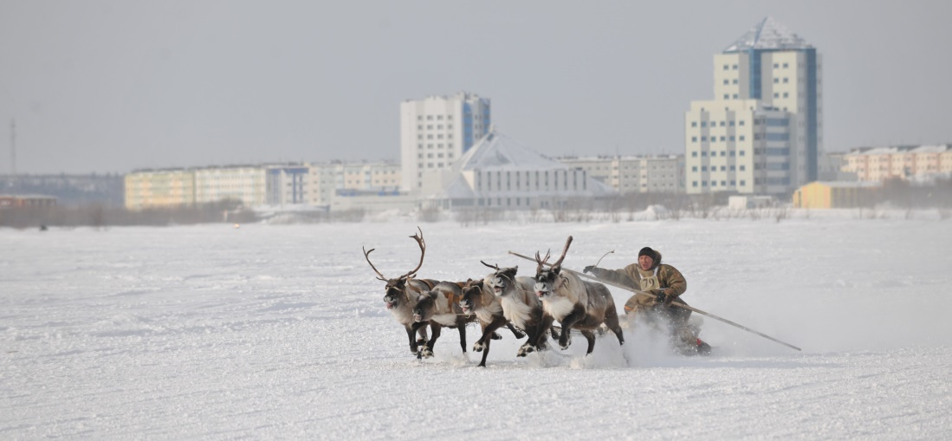

Город и посёлки
Надымский район был образован 10 декабря 1930 года с центром в селе Хэ в Ямальском (Ненецком) национальном округе Уральской области. 17 января 1934 года территория округа вошла в состав Обско-Иртышской области, а затем в том же году перешла в состав Омской области. 14 августа 1944 года была образована Тюменская область, территория Надымского района вошла в нее в составе Ямало-Ненецкого национального округа.
9 марта 1972 года рабочий поселок Надым получает статус города и становится центром района.
В настоящее время единое муниципальное образование город Надым и Надымский район включает в себя город Надым, поселки и сельские поселения Надымского района Пангоды, Старый Надым, Правая Хетта, Лонгъюган, Приозерный, Ягельный, Ямбург, Ныда, Кутопьюган и Нори. В поселках Ныда, Нори и Кутопьюган проживает коренное население Севера - ненцы, коми-зыряне, селькупы, ханты.
Современная история Надыма ведет свой отсчет с осени 1967 года, когда почти пустующий в ту пору барачный поселок, располагающийся на сухом возвышенном месте, в 12 километрах от реки Надым, был выбран в качестве опорной базы для разработки газового месторождения Медвежье. 9 марта 1972-го рабочий поселок Надым получил статус города и стал районным центром.
Основная производственная деятельность-добыча и транспортировка газа, нефти, производство ЖБИ, ремонт газопромыслового и линейного оборудования, ремонт оборудования агрегатов компрессорных станций. Несмотря на свои небольшие размеры, город является местным центром науки, образования, культуры и спорта. Велико значение Надыма как основной базы строителей и газодобытчиков.
В городе проживает около 50 тысяч человек.
Сегодня население Надымского района составляет более 100 тысяч человек, из них около половины - жители города Надыма. В число проживающих на территории района входят также более 25 тысяч человек, работающих вахтовым методом.
В настоящее время в трех национальных посёлках района проживает 2800 представителей коренных народов Севера: ненцев, ханты, манси, коми-зырян, селькупов. Кочевой образ жизни ведут более 400 человек. Основные занятия коренного населения - рыболовство и оленеводство, а также изготовление из шкур оленя, песца и других животных предметов одежды и обуви, сувениров.
На территории Надымского района живут и трудятся представители многих национальностей. Их объединили не только суровые условия Заполярья, но и те крупномасштабные задачи, которые были определены с открытием и началом освоения гигантских газовых месторождений.

Сельское хозяйство
Основная и традиционная отрасль сельского хозяйства Надымского района - оленеводство. Помимо переработки мяса оленей, изготовления колбас и выделки шкур, из пантов этих животных добывается ценнейшее сырье для медицинской промышленности. На территории района ведется добыча ценных пород рыбы - обских осетров, нельмы, ряпушки, щёкура. В поселке Ныда функционируют современные цеха, где производится переработка оленьего мяса, сушка пантов, копчение рыбы.
Из многих достопримечательностей Надымского района, нам хотелось бы выделить и рассказать Вам о музее истории и археологии в Надыме, который является одним из важнейших культурных центров Надымского района. Сегодня музей проводит экспозиционно-выставочную, научно-исследовательскую и фондовую работу, внедряя новые формы культурно-просветительской работы.
Музей истории и археологии в Надыме – достаточно молодой музей, расположенный в Ямало-Ненецком автономном округе. В стенах музея размещено две экспозиции, способные рассказать как об истории самого города, так и об особенностях северных народов.
Днем рождения музея считается 29 апреля 1988 года, когда был открыт Надымский филиал Тюменского музея изобразительных искусств. Экспозиция музея складывалась из художественных коллекций подаренных тюменским музеем и музеем Салехарда.
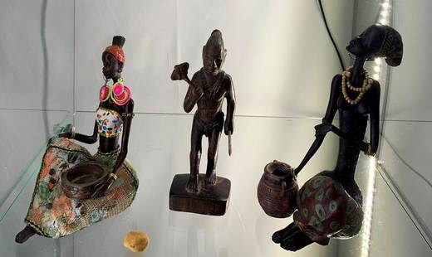
Важной датой для Надымского музея стало 7 апреля 1989 года – в этот день был открыт городской выставочный зал. Постепенно расширялся круг авторов: от местных мастеров и художников до персональных выставок Г. Райшева, В. Чапы, И. Игошева. С пополнением коллекции музей из филиала Тюменского музея стал самостоятельным музейно-выставочным центром (1999 год), а 28 ноября 2001 года он получил статус Муниципального учреждения культуры «Музей истории и археологии г. Надыма». В июне 2007 года коллекции музея расширились, благодаря преобразованию Музея природы в филиал Музея истории и археологии города Надыма.
Экспозиции
На сегодняшний день в музее представлено две постоянных экспозиции – «История строительства города Надыма» и археологическая экспозиция «Надымское городище».
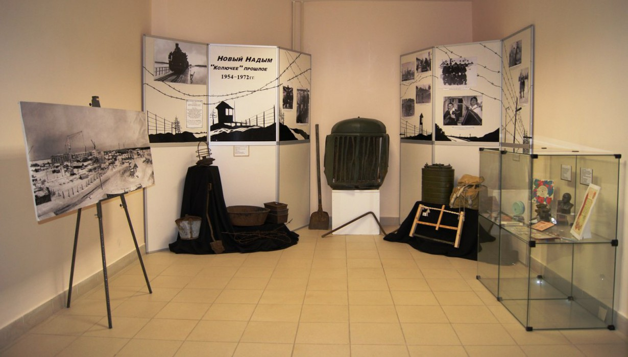

Экспозиция «Надымское городище» призвано отразить всю оригинальность городка в устье реки Надым, который отличается как организацией поселения, так и социальной структурой, где выделяются предки двух групп населения – ханты и ненцы. Представление об архитектуре города дает основание постройки, сложенное из подлинных плах. Облик города конца XVI – первой трети XVIII века складывается благодаря доскам от кочей (северного русского судна), которыми была вымощена улочка. Оценить уникальность мира северных народов можно по, обнаруженным в ходе археологических раскопок, культовым предметам. Особую ценность для музея представляет коллекция деревянных фигурок животных и птиц, найденных во всех слоях городища.
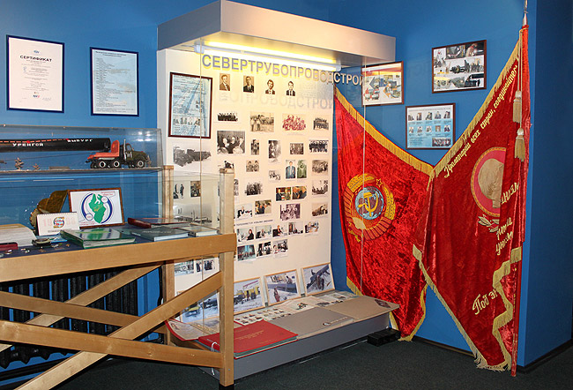

Вторая экспозиция музея знакомит посетителей с историей строительства города, уделяется внимание всем трестам, принявшим участие в строительстве города и газопровода. Кроме того, экскурсанты смогут познакомиться с географией Надымского района и его месторождениями газа – крупнейшими в стране, с помощью экспоната выполненного в виде металлической карты.
Более подробно познакомиться с деятельностью музея истории и археологии в Надыме, Вы можете пройдя по ссылке: https://nadym-museum.ru/about/

2.Вопросы для самоконтроля:

1. Когда был образован Надымский район?
2. Когда рабочий поселок Надым получил статус города?
3. Кто из народов составляет значительную часть Надымского района?
4. Какие города и поселки включает в себя Надымский район?
5. Назовите дату дня рождения музея, когда был открыт Надымский филиал Тюменского музея изобразительных искусств?

Спасибо за внимательное изучение!!!

